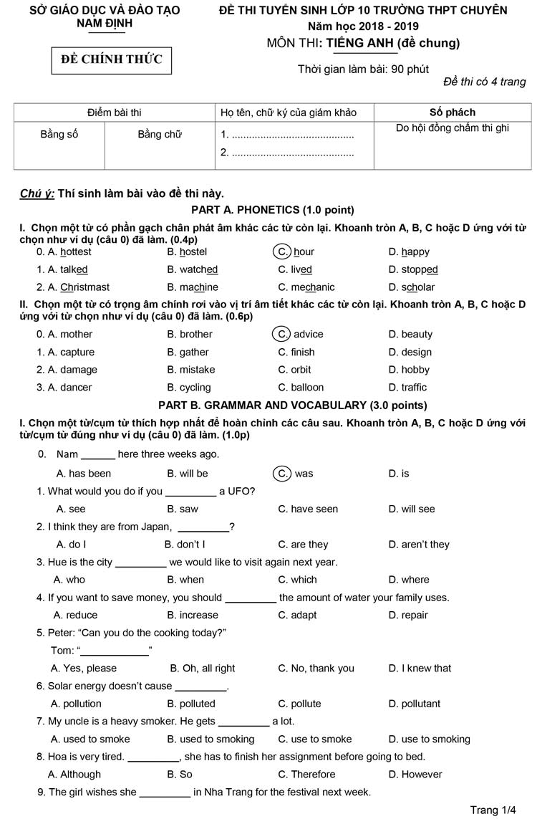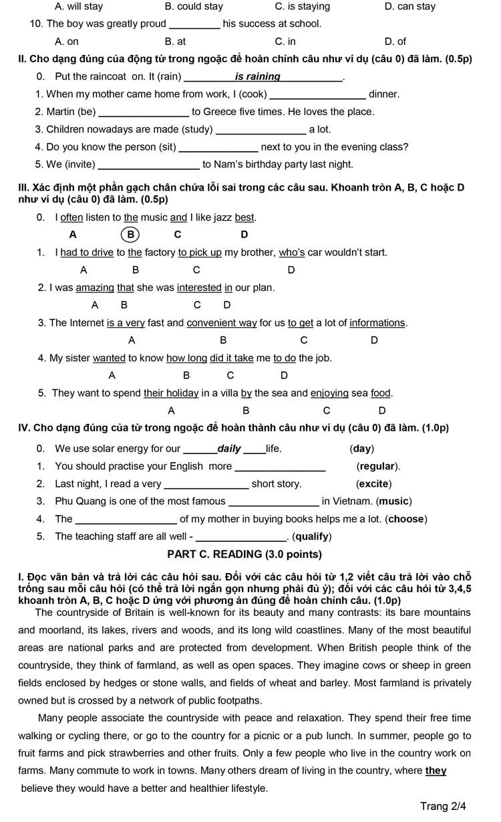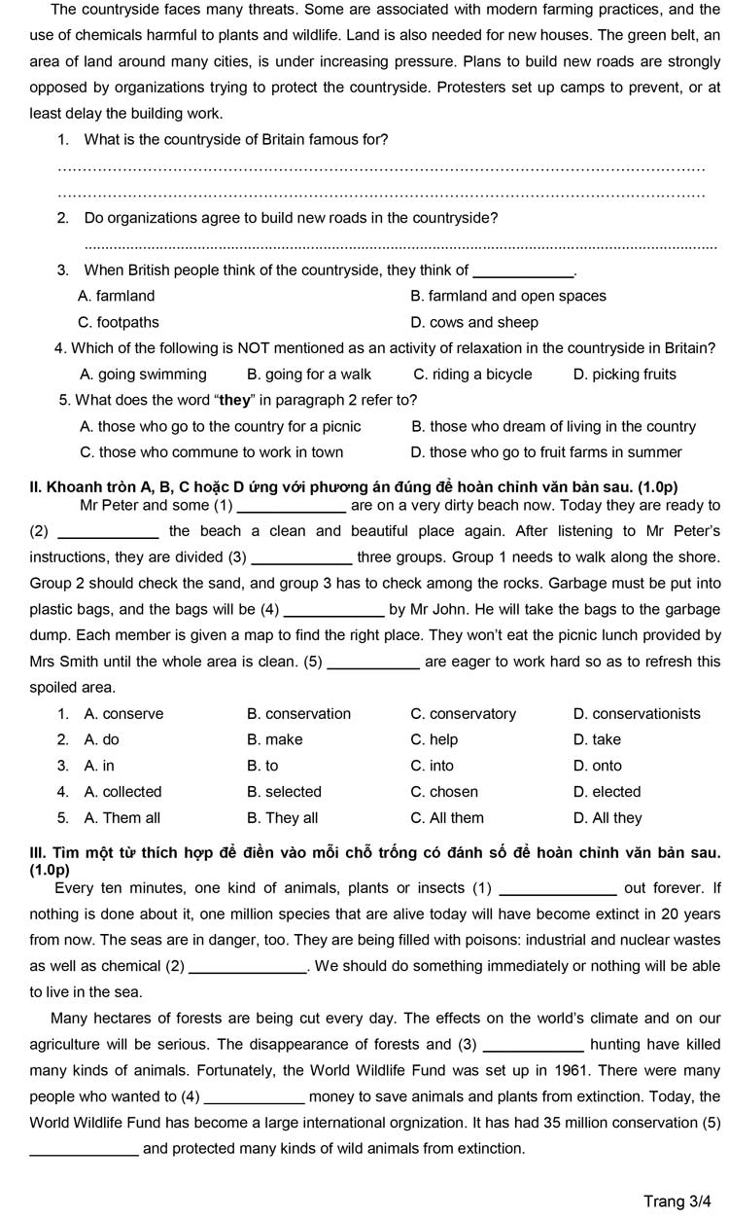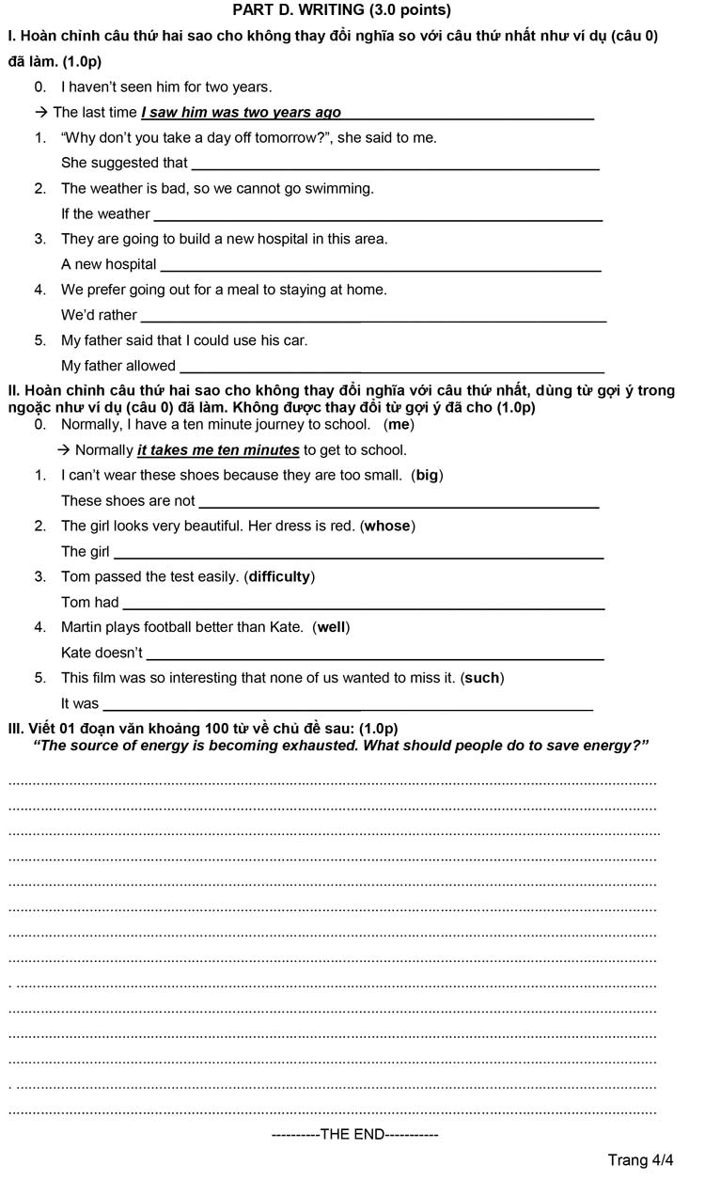
>> Đề thi năm tiếp theo: Đề tuyển sinh lớp 10 môn Anh đề chung Lê Hồng Phong năm 2019

ĐÁP ÁN ĐỀ THI VÀO 10 2018 MÔN ANH - CHUYÊN LÊ HỒNG PHONG
PART A. PHONETICS (1.0 point)
I. Chọn một từ có phần gạch chân phát âm khác các từ còn lại. Khoanh tròn A, B, C hoặc D ứng với từ chọn như ví dụ (câu 0) đã làm. (0.4p)
0,2 for each correct answer
1. C - 2. B
II. Chọn một từ có trọng âm chính rơi vào vị trí âm tiết khác các từ còn lại. Khoanh tròn A, B, C hoặc D ứng với từ chọn như ví dụ (câu 0) đã làm.
0,2 for each correct answer
1.D - 2. B - 3. C
PART B. GRAMMAR AND VOCABULARY (3.0 points)
I.Chọn một từ/cụm từ thích hợp nhất để hoàn chỉnh các câu sau. Khoanh tròn A, B, C hoặc D ứng với từ/cụm từ đúng như ví dụ (câu 0) đã làm. (1.0p)
0,1 for each correct answer
1.B - 2. D - 3. C - 4. A - 5. B
6.A - 7. B - 8. D - 9. B - 10. D
II.Cho dạng đúng của động từ trong ngoặc để hoàn chỉnh câu như ví dụ (câu 0) đã làm.(0.5p)
0,1 for each correct answer
1. was cooking
2. has been
3. to study
4. sitting
5. were invited
III. Xác định một phần gạch chân chứa lỗi sai trong các câu sau. Khoanh tròn A, B, C hoặc D như ví dụ (câu 0) đã làm. (0.5p)
0,1 for each correct answer
1. D - 2. A - 3. D - 4. C - 5. C
IV. Cho dạng đúng của từ trong ngoặc để hoàn thành câu như ví dụ (câu 0) đã làm. (1.0p)
0,2 for each correct answer
1. regularly
2. exciting
3. musicians
4. choice
5. qualified
PART C. READING (3.0 points)
I. Đọc văn bản và trả lời các câu hỏi sau. Đối với các câu hỏi từ 1,2 viết câu trả lời vào chỗ trống sau mỗi câu hỏi (có thể trả lời ngắn gọn nhưng phải đủ ý); đối với các câu hỏi từ 3,4,5 khoanh tròn A, B, C hoặc D ứng với phương án đúng để hoàn chỉnh câu. (1.0p)
0,2 for each correct answer
1. It is famous for its beauty and many contrasts(: its bare mountains and moorland, its lakes, rivers and woods, and its long wild coastlines.)
2. No, they don’t.
3. B - 4. A - 5. B
II. Khoanh tròn A, B, C hoặc D ứng với phương án đúng để hoàn chỉnh văn bản sau như ví dụ (câu 0) đã làm. (1.0p)
0,2 for each correct answer
1.D - 2.B - 3.C - 4.A - 5.B
III. Tìm một từ thích hợp để điền vào mỗi chỗ trống có đánh số để hoàn chỉnh văn bản sau như ví dụ (câu 0) đã làm. (1.0p)
0,2 for each correct answer
1. dies
2. fertilizers
3. illegal
4. raise
5. projects
PART D. WRITING (3.0 points)
I. Hoàn chỉnh câu thứ hai sao cho không thay đổi nghĩa so với câu thứ nhất như ví dụ (câu 0) đã làm. (1.0p)
0,2 for each correct answer
1. She suggested that I should take a day off the following day/ the next day.
2. If the weather weren’t bad, we could go swimming./ If the weather were good, we could go swimming.
3. A new hospital is going to be built in this area.
4. We’d rather go out for a meal than stay at home.
5. My father allowed me to use his car.
II. Hoàn chỉnh câu thứ hai sao cho không thay đổi nghĩa với câu thứ nhất, dùng từ gợi ý trong ngoặc như ví dụ (câu 0) đã làm. Không được thay đổi từ gợi ý đã cho (1.0p)
0,2 for each correct answer
1. These shoes are not big enough for me to wear.
2. The girl whose dress is red looks very beautiful.
3. Tom had no difficulty (in) passing the test.
4. Kate doesn’t play football as well as Martin.
5. It was such an interesting film that none of us wanted to miss it.
III. Viết 01 đoạn văn khoảng 100 từ về chủ đề sau: (1.0p)
“The source of energy is becoming exhausted. What should people do to save energy?”
Marking scheme:
The impression mark is based on the following scheme:
1. Format: (0.1 point for correct format). One paragraph only with the introduction, the body, and the conclusion.
2. Content: (0.4 point): a provision of main ideas and details as appropriate to the main idea.
3. Language: (0.3 point): a variety of vocabulary and structures appropriate to the level of secondary students.
4. Presentation: (0.2 point): Coherence, cohesion and style appropriate to the level of secondary students.
Trên đây là toàn bộ nội dung của đáp án đề thi tuyển sinh vào lớp 10 năm 2019 môn tiếng Anh đề chung đối với các thí sinh thi vào Chuyên Lê Hồng Phong (Nam Định).
Mong rằng những tài liệu của chúng tôi sẽ là người đồng hành hữu ích với bạn trong kỳ thi này. Đừng quên kho tài liệu đề thi thử vào lớp 10 môn tiếng anh của Đọc tài liệu bạn nhé

